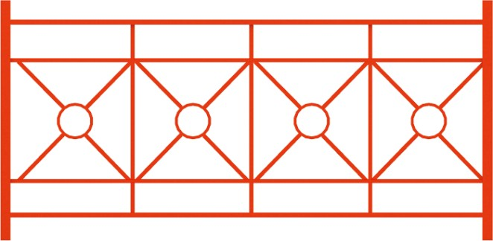 | Ограждение 0640  Размеры не менее: высота (столбов) - 700 мм, длина – 1500 мм, высота ограждения – 650 мм  Ограждение представляет собой металлическую сварную конструкцию. Столбы должны быть изготовлены из металлической профильной трубы, сечением не менее 30*30 мм, горизонтальные основание изготовлено из металлической профильной трубы, сечением не менее 20*20 мм, остальные вспомогательные элементы должны быть изготовлены из металлической профильной трубы, сечением не менее 15*15 мм. Внутри должен присутствовать вспомогательный элемент, в виде круга, диаметром не менее 120 мм, изготовленный из металлической трубы, диаметром не менее 21,3 мм.  Металлические элементы окрашены яркими порошковыми красками с предварительной антикоррозийной обработкой.

